**Правительство Российской Федерации**

**Федеральное государственное автономное образовательное учреждение высшего профессионального образования   
"Национальный исследовательский университет   
"Высшая школа экономики"**

Московский институт электроники и математики Национального

исследовательского университета "Высшая школа экономики"

Департамент прикладной математики

**ОТЧЕТ**

**По лабораторной работе № 11**

**По курсу «Алгоритмизация и программирование»**

|  |  |  |  |  |
| --- | --- | --- | --- | --- |
| |  |  | | --- | --- | |  | ФИО студента | | Номер группы | Дата |
| Индюченко Никита Андреевич | БПМ211 | 27.04.2022 |
|  |
|  |
|  |

**Москва – 2022 г.**

**ЗАДАНИЕ (вариант № 12)**

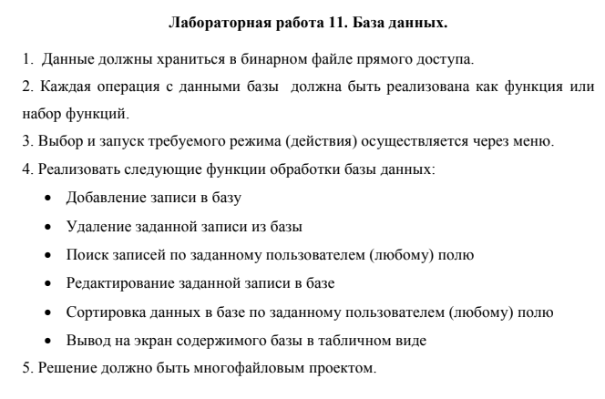

*Текст задания Вашего варианта*

**

**  
РЕШЕНИЕ**

Код программы с комментариями

Main.c

#define _CRT_SECURE_NO_WARNINGS

#include <stdio.h>

#include <stdlib.h>

#include <string.h>

#include <math.h>

#include "Football_league.h"

Club database[100];

int index_club = 0;

// --------- Функции удаления, переноса и вывода клуба ----

int delete_data(); // удалить запись

void move_database_to_file();//перенос данных из массива в файл

void print_data(int index); // вывод заданного клуба

int print_all_data(); // вывод всех данных

// ---------- Фунции нахождения по полю -------------------

int search_data();// поиск из всей базы

void search_name_trainer(); // поиск по имени тренера

void search_beetween_goals_on_of(); // поиск по разнице мячей

void search_score(); // поиск по очкам

void search_name_city(); // поиск по названию города

void search_name_club(); // поиск по названию клуба

// ----------- Функции добавления поля --------------------

void add_name_trainer(); // добавить имя тренера

void add_name_Club(); // добавить название клуба

void add_name_city(); // добавить название города

int add_data(); // добавить запись

// ----------- Функции для переименовки поля --------------

int rename_data();

void rename_name_trainer(int* index); // переименовать тренера

void rename_beetween_goals_on_of(int* index); // изменить разницу мячей

void rename_score(int* index); // изменить кол-во очков

void rename_city(int* index); // переименовать город

void rename_club(int* index); // переименовать клуб

// ----------- Функции сортировки -------------------------

int sort_data(); // сортировка по любому полю. Порядок расположение клубов меняется в исходном массиве !!!

int main()

{

while(1)

{

printf("List commands : \n1 - Adding information\n2 - Deleting information\n3 - Element search\n");

printf("4 - Editing element\n5 - Sorting\n6 - Print all database\n7 - Console cleaning\n0 - Exit\n");

int command;

scanf_s("%d", &command);

switch (command)

{

case 1:

add_data();

// добавление записи в базу - Сделано!

break;

case 2:

delete_data();

// удаление заданной записи из базы - Сделано!

break;

case 3:

search_data();

// поиск записей по заданному пользователю (любому) полю - Сделано!

break;

case 4:

rename_data();

// редактирование заданной записи в базе (любое поле) - Сделано!

break;

case 5:

sort_data();

// сортировка данных в базе по заданному пользователем (любому) полю - Сделано !

break;

case 6:

print_all_data();

// вывод на экран содержимого базы в табличном виде

break;

case 0:

// выход

exit(1);

break;

case 7:

system("cls"); // очистка окна

break;

default:

printf("This command isn't working\n");

break;

}

}

}

int search_data()

{

if (index_club == 0)

{

printf("No data!\n");

return 1;

}

printf("Select point\n");

int choice = 0;

while (1)

{

printf("1 - name_club\n2 - name_city\n3 - score\n4 - beetween_goals_on_of\n5 - name_trainer\nYour choice : ");

scanf_s("%d", &choice);

switch (choice)

{

case 1:

// поиск клуба - Cделано!

search_name_club();

return 0;

case 2:

search_name_city();

// поиск города - Сделано!

return 0;

case 3:

search_score();

// поиск по очкам - Сделано!

return 0;

case 4:

search_beetween_goals_on_of();

// поиск по разницам забитых мячей - Сделано!

return 0;

case 5:

search_name_trainer();

// поиск по имени тренера - Сделано!

return 0;

default:

printf("This command doesn't exist\n");

break;

}

}

}

void search_name_trainer()

{

char* tmp_name_trainer = (char*)malloc(sizeof(char) * 256);

char tmp_char;

int int_switch = 0, tr = 0, tmp_index = 0;

printf("Name trainer : ");

scanf_s("%c", &tmp_char);

for (int i = 0; i < 256; i++)

{

scanf_s("%c", &tmp_char);

if (tmp_char == '\n')

{

tmp_index = i;

tmp_char = 0;

tmp_name_trainer[i] = tmp_char;

break;

}

tmp_name_trainer[i] = tmp_char;

}

for (int i = 0; i < index_club; i++)

{

tr = 0;

for (int l = 0; l <= tmp_index; l++)

{

if (database[i].name_trainer[l] != tmp_name_trainer[l])

{

tr = 1;

break;

}

}

if (tr == 0)

{

int_switch = 1;

print_data(i);

}

}

free(tmp_name_trainer);

if (int_switch == 1) printf("Successfully found!\n");

else printf("There is no such data\n");

}

void search_beetween_goals_on_of()

{

printf("beetween goals on of : ");

int tmp_goals, int_switch = 0;

scanf_s("%d", &tmp_goals);

for (int i = 0; i < index_club; i++)

{

if (database[i].beetween_goals_on_of == tmp_goals)

{

int_switch = 1;

print_data(i);

}

}

if (int_switch == 1) printf("Successfully found!\n");

else printf("There is no such data\n");

}

void search_score()

{

printf("Score : ");

int tmp_score, int_switch = 0;

scanf_s("%d", &tmp_score);

for (int i = 0; i < index_club; i++)

{

if (database[i].score == tmp_score)

{

int_switch = 1;

print_data(i);

}

}

if (int_switch == 1) printf("Successfully found!\n");

else printf("There is no such data\n");

}

void search_name_city()

{

char* tmp_name_city = (char*)malloc(sizeof(char) * 256);

char tmp_char;

int tmp_index, int_switch = 0;

printf("Name city : ");

scanf_s("%c", &tmp_char);

for (int i = 0; i < 256; i++)

{

scanf_s("%c", &tmp_char);

if (tmp_char == '\n')

{

tmp_index = i;

tmp_char = 0;

tmp_name_city[i] = tmp_char;

break;

}

tmp_name_city[i] = tmp_char;

}

int tr = 0;

for (int i = 0; i < index_club; i++)

{

tr = 0;

for (int l = 0; l <= tmp_index; l++)

{

if (database[i].name_city[l] != tmp_name_city[l])

{

tr = 1;

break;

}

}

if (tr == 0)

{

int_switch = 1;

print_data(i);

}

}

free(tmp_name_city);

if (int_switch == 1) printf("Successfully found!\n");

else printf("There is no such data\n");

}

void search_name_club()

{

char* tmp_name_club = (char*)malloc(sizeof(char) * 256);

char tmp_char;

int tmp_index, int_switch = 0;

printf("Name club : ");

scanf_s("%c", &tmp_char);

for (int i = 0; i < 256; i++)

{

scanf_s("%c", &tmp_char);

if (tmp_char == '\n')

{

tmp_index = i;

tmp_char = 0;

tmp_name_club[i] = tmp_char;

break;

}

tmp_name_club[i] = tmp_char;

}

int tr = 0; // есть ли такая строка

for (int i = 0; i < index_club; i++)

{

tr = 0;

for (int l = 0; l <= tmp_index; l++)

{

if (database[i].name_club[l] != tmp_name_club[l])

{

//printf("%c", database[i].name_club[l]);

tr = 1; // если не подходит

break;

}

}

if (tr == 0)

{

int_switch = 1;

// вывод подходящей записи

print_data(i);

}

}

free(tmp_name_club);

if (int_switch == 1) printf("Successfully found!\n");

else printf("There is no such data\n");

}

void print_data(int index)

{

printf("name Club : ");

for (int j = 0; j < 256; j++)

{

if (database[index].name_club[j] == 0) break;

printf("%c", database[index].name_club[j]);

}

printf("\nname city : ");

for (int j = 0; j < 256; j++)

{

if (database[index].name_city[j] == 0) break;

printf("%c", database[index].name_city[j]);

}

printf("\nscore : %d", database[index].score);

printf("\nbeetween goals on of : %d", database[index].beetween_goals_on_of);

printf("\nname traner : ");

for (int j = 0; j < 256; j++)

{

if (database[index].name_trainer[j] == 0) break;

printf("%c", database[index].name_trainer[j]);

}

printf("\n");

}

int delete_data()

{

if (index_club == 0)

{

printf("No data\n");

return 2;

}

int index_deleted_data;

printf("Enter number data :");

scanf_s("%d", &index_deleted_data);

if (index_deleted_data >= index_club)

{

printf("This data isn't in base\n");

return 1;

}

for (int i = index_deleted_data; i < index_club - 1; i++)

{

for (int j = 0; j < 256; j++)

{

*(database[i].name_club + j) = *(database[i + 1].name_club + j);

}

for (int j = 0; j < 256; j++)

{

*(database[i].name_city + j) = *(database[i + 1].name_city + j);

}

database[i].score = database[i + 1].score;

database[i].beetween_goals_on_of = database[i + 1].beetween_goals_on_of;

for (int j = 0; j < 256; j++)

{

*(database[i].name_trainer + j) = *(database[i + 1].name_trainer + j);

}

}

index_club--;

printf("Database changed\n");

move_database_to_file();

}

void add_name_trainer()

{

char tmp;

char* tmp_name_trainer = (char*)malloc(sizeof(char) * 256);

scanf_s("%c", &tmp);

int end = 0;

for (int i = 0; i < 256; i++)

{

scanf_s("%c", &tmp);

if (tmp == '\n')

{

tmp = 0;

tmp_name_trainer[i] = tmp;

break;

}

tmp_name_trainer[i] = tmp;

end++;

}

for (int i = 0; i <= end; i++)

{

*(database[index_club].name_trainer + i) = tmp_name_trainer[i];

}

free(tmp_name_trainer);

}

void add_name_Club()

{

char tmp;

char* tmp_name_Cl = (char*)malloc(sizeof(char) * 256);

scanf_s("%c", &tmp);

int end = 0;

for (int i = 0; i < 256; i++)

{

scanf_s("%c", &tmp);

if (tmp == '\n')

{

tmp = 0;

tmp_name_Cl[i] = tmp;

break;

}

tmp_name_Cl[i] = tmp;

end++;

}

for (int i = 0; i <= end; i++)

{

*(database[index_club].name_club + i) = tmp_name_Cl[i];

}

free(tmp_name_Cl);

}

void add_name_city()

{

char tmp;

char* tmp_name_city = (char*)malloc(sizeof(char) * 256);

int end = 0;

for (int i = 0; i < 256; i++)

{

scanf_s("%c", &tmp);

if (tmp == '\n')

{

tmp = 0;

tmp_name_city[i] = tmp;

break;

}

tmp_name_city[i] = tmp;

end++;

}

for (int i = 0; i <= end; i++)

{

*(database[index_club].name_city + i) = tmp_name_city[i];

}

free(tmp_name_city);

}

int add_data()

{

if (index_club == 100)

{

printf("User didn't can to create or to add new club, Because there is no memory access\n");

return 1;

}

printf("Fill in the information\n");

printf("Name Club : ");

add_name_Club();

//puts(database[index_club].name_club);

printf("Name city : ");

add_name_city();

printf("Score : ");

scanf_s("%d", &database[index_club].score);

printf("Beetween_goals_on_of : ");

scanf_s("%d", &database[index_club].beetween_goals_on_of);

database[index_club].score = abs(database[index_club].score);

database[index_club].beetween_goals_on_of = abs(database[index_club].beetween_goals_on_of);

printf("Coach's name : ");

add_name_trainer();

index_club++;

printf("Data saved!\n");

move_database_to_file();

}

void rename_club(int* index)

{

printf("Name club : ");

char* tmp_name_Cl = (char*)malloc(sizeof(char) * 256);

char tmp;

scanf_s("%c", &tmp);

int end = 0;

for (int i = 0; i < 256; i++)

{

scanf_s("%c", &tmp);

if (tmp == '\n')

{

tmp = 0;

tmp_name_Cl[i] = tmp;

break;

}

tmp_name_Cl[i] = tmp;

end++;

}

for (int i = 0; i <= end; i++)

{

*(database[*index].name_club + i) = tmp_name_Cl[i];

}

free(tmp_name_Cl);

printf("Change completed!\n");

move_database_to_file();

}

void rename_city(int* index)

{

printf("Name city : ");

char* tmp_name_city = (char*)malloc(sizeof(char) * 256);

char tmp;

scanf_s("%c", &tmp);

int end = 0;

for (int i = 0; i < 256; i++)

{

scanf_s("%c", &tmp);

if (tmp == '\n')

{

tmp = 0;

tmp_name_city[i] = tmp;

break;

}

tmp_name_city[i] = tmp;

end++;

}

for (int i = 0; i <= end; i++)

{

*(database[*index].name_city + i) = tmp_name_city[i];

}

free(tmp_name_city);

printf("Change completed!\n");

move_database_to_file();

}

void rename_score(int* index)

{

printf("Score : ");

int tmp_score = 0;

scanf_s("%d", &tmp_score);

database[*index].score = abs(tmp_score);

printf("Change completed!\n");

move_database_to_file();

}

void move_database_to_file()

{

FILE* f = fopen("f.bin", "wb");

for (int i = 0; i < index_club; i++) // перенос данных из массива в файл

{

fwrite(database[i].name_club, sizeof(char) * 256, 1, f);

fwrite(database[i].name_city, sizeof(char) * 256, 1, f);

fwrite(&database[i].score, sizeof(int), 1, f);

fwrite(&database[i].beetween_goals_on_of, sizeof(int), 1, f);

fwrite(&database[i].name_trainer, sizeof(char) * 256, 1, f);

}

fclose(f);

}

void rename_beetween_goals_on_of(int* index)

{

printf("beetween goals on of : ");

int tmp_goals = 0;

scanf_s("%d", &tmp_goals);

database[*index].beetween_goals_on_of = abs(tmp_goals);

printf("Change completed!\n");

move_database_to_file();

}

void rename_name_trainer(int* index)

{

printf("Name trainer : ");

char* tmp_name_trainer = (char*)malloc(sizeof(char) * 256);

char tmp;

scanf_s("%c", &tmp);

int end = 0;

for (int i = 0; i < 256; i++)

{

scanf_s("%c", &tmp);

if (tmp == '\n')

{

tmp = 0;

tmp_name_trainer[i] = tmp;

break;

}

tmp_name_trainer[i] = tmp;

end++;

}

for (int i = 0; i <= end; i++)

{

*(database[*index].name_trainer + i) = tmp_name_trainer[i];

}

free(tmp_name_trainer);

printf("Change completed!\n");

move_database_to_file();

}

int rename_data()

{

if (index_club == 0)

{

printf("No data!\n");

return 2;

}

printf("Enter the number data : ");

int index_data;

scanf_s("%d", &index_data);

if (index_data >= index_club)

{

printf("This data doesn't in database\n");

return 1;

}

int choice;

while (1)

{

printf("1 - name_club\n2 - name_city\n3 - score\n4 - beetween_goals_on_of\n5 - name_trainer\nYour choice : ");

scanf_s("%d", &choice);

switch (choice)

{

case 1:

rename_club(&index_data);

// изменить клуб - Сделано !

return 0;

case 2:

rename_city(&index_data);

// изменить город - Сделано !

return 0;

case 3:

rename_score(&index_data);

// изменить кол-во очков - Сделано !

return 0;

case 4:

rename_beetween_goals_on_of(&index_data);

// изменить разницу забитых мячей

return 0;

case 5:

rename_name_trainer(&index_data);

// изменить имя тренера - Сделано !

return 0;

default:

printf("This command doesn't exist\n");

break;

}

}

}

int sort_data()

{

if (index_club == 0)

{

printf("No data!\n");

return 2;

}

printf("Select the field you want to sort by : \n");

int choice = 0;

printf("1 - Sort by clubs\n2 - Sort by city\n3 - Sort by score\n4 - Sort by goals\n5 - Sort by name trainer\n");

printf("Your choice : ");

scanf_s("%d", &choice);

if ((choice > 5) || (choice < 1))

{

printf("This command isn't working\n");

return 1;

}

Club* tmp = (Club*)malloc(sizeof(Club));

for (int L = 0; L < index_club - 1; L++)

{

for (int i = 0; i < index_club - 1; i++)

{

if ((((database[i].score > database[i + 1].score) && (choice == 3)) || ((database[i].beetween_goals_on_of > database[i + 1].beetween_goals_on_of) && (choice == 4)) || ((strcmp(database[i].name_club, database[i + 1].name_club) > 0) && (choice == 1))) || ((strcmp(database[i].name_city, database[i + 1].name_city) > 0) && (choice == 2)) || ((strcmp(database[i].name_trainer, database[i + 1].name_trainer) > 0) && (choice == 5)))

{

// перенос данных о клубе во временный клуб

for (int j = 0; j < 256; j++)

{

tmp[0].name_club[j] = database[i].name_club[j];

if (database[i].name_club[j] == 0) break;

}

for (int j = 0; j < 256; j++)

{

tmp[0].name_city[j] = database[i].name_city[j];

if (database[i].name_city[j] == 0) break;

}

tmp[0].score = database[i].score;

tmp[0].beetween_goals_on_of = database[i].beetween_goals_on_of;

for (int j = 0; j < 256; j++)

{

tmp[0].name_trainer[j] = database[i].name_trainer[j];

if (database[i].name_trainer[j] == 0) break;

}

// перенос данных i+1 клуба

for (int j = 0; j < 256; j++)

{

database[i].name_club[j] = database[i + 1].name_club[j];

if (database[i].name_club[j] == 0) break;

}

for (int j = 0; j < 256; j++)

{

database[i].name_city[j] = database[i + 1].name_city[j];

if (database[i].name_city[j] == 0) break;

}

database[i].score = database[i + 1].score;

database[i].beetween_goals_on_of = database[i + 1].beetween_goals_on_of;

for (int j = 0; j < 256; j++)

{

database[i].name_trainer[j] = database[i + 1].name_trainer[j];

if (database[i].name_trainer[j] == 0) break;

}

// перенос данных из tmp в клуб

for (int j = 0; j < 256; j++)

{

database[i + 1].name_club[j] = tmp[0].name_club[j];

if (database[i + 1].name_club[j] == 0) break;

}

for (int j = 0; j < 256; j++)

{

database[i + 1].name_city[j] = tmp[0].name_city[j];

if (database[i + 1].name_city[j] == 0) break;

}

database[i + 1].score = tmp[0].score;

database[i + 1].beetween_goals_on_of = tmp[0].beetween_goals_on_of;

for (int j = 0; j < 256; j++)

{

database[i + 1].name_trainer[j] = tmp[0].name_trainer[j];

if (database[i + 1].name_trainer[j] == 0) break;

}

}

}

}

printf("Sort!\n");

print_all_data();

free(tmp);

}

int print_all_data()

{

if (index_club == 0)

{

printf("No Data!\n");

return 1;

}

printf("-------------All Data-----------------\n");

int max_size_name_club = 0, max_size_name_city = 0, max_size_name_trainer = 0;

for (int i = 0; i < index_club; i++)

{

if (max_size_name_club < strlen(database[i].name_club)) max_size_name_club = strlen(database[i].name_club);

if (max_size_name_city < strlen(database[i].name_city)) max_size_name_city = strlen(database[i].name_city);

if (max_size_name_trainer < strlen(database[i].name_trainer)) max_size_name_trainer = strlen(database[i].name_trainer);

}

printf("N | ");// Номер

printf("Club");

for (int i = 0; i < max_size_name_club; i++) printf(" ");

printf("| ");

printf("City");

for (int i = 0; i < max_size_name_city; i++) printf(" ");

printf("| ");

printf("Score | ");

printf("Beetween_goals_on_of | Trainer");

for (int i = 0; i < max_size_name_trainer; i++) printf(" ");

printf("|\n");

for (int i = 0; i < index_club; i++)

{

int k = 0;

int tmp_value = i + 1;

while (tmp_value > 0)

{

tmp_value /= 10;

k++;

}

printf("%d", i + 1);

for (int j = 0; j < 8 - k; j++) printf(" ");

printf("| ");

for (int j = 0; j < max_size_name_club + 4; j++)

{

if (j < strlen(database[i].name_club))

{

printf("%c", database[i].name_club[j]);

}

else

{

printf(" ");

}

}

printf("| ");

for (int j = 0; j < max_size_name_city + 4; j++)

{

if (j < strlen(database[i].name_city))

{

printf("%c", database[i].name_city[j]);

}

else

{

printf(" ");

}

}

printf("| ");

tmp_value = database[i].score;

k = 0;

while (tmp_value > 0)

{

tmp_value /= 10;

k++;

}

printf("%d", database[i].score);

for (int j = 0; j < 12 - k; j++)

{

printf(" ");

}

printf("| ");

k = 0;

tmp_value = database[i].beetween_goals_on_of;

while (tmp_value > 0)

{

tmp_value /= 10;

k++;

}

printf("%d", database[i].beetween_goals_on_of);

for (int j = 0; j < 20 - k; j++)

{

printf(" ");

}

printf(" | ");

for (int j = 0; j < max_size_name_trainer + 7; j++)

{

if (j < strlen(database[i].name_trainer))

{

printf("%c", database[i].name_trainer[j]);

}

else

{

printf(" ");

}

}

printf("| ");

printf("\n");

}

}

Football_league.h

#pragma once

struct Football_Club

{

char name_club[256]; // название клубы

char name_city[256]; // название города

int score; // кол-во набранных очков

int beetween_goals_on_of;// разница забитых и пропущенных мячей

char name_trainer[256]; // имя тренера

} typedef Club;

**ТЕСТЫ**

**Будем считать, что работаем с этими данными, чтобы не повторять заполнение.**

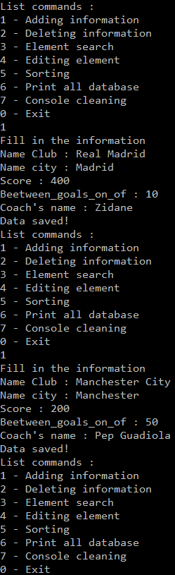

**Тест № 1**

**Поиск клубов по очкам**

*Результаты теста 1*

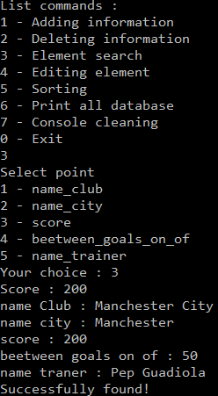

**Тест № 2**

**Поиск клуба по имени главного тренера**

*Результаты теста 2*

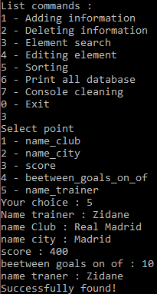

**Тест № 3**

**Удалим какой-нибудь клуб (допустим первый) и выведем всю базу**

*Результаты теста 3*

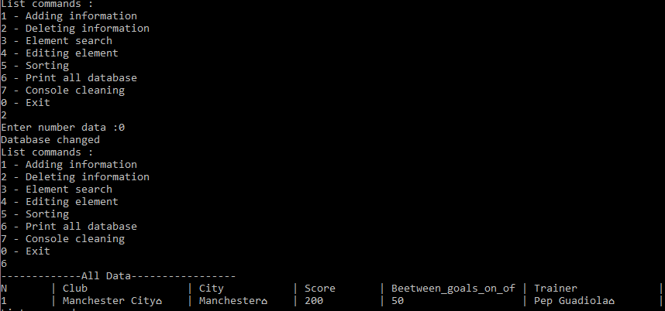

**Тест № 4**

**Добавим ещё один клуб, также сортируем по очкам**

*Результаты теста 4*

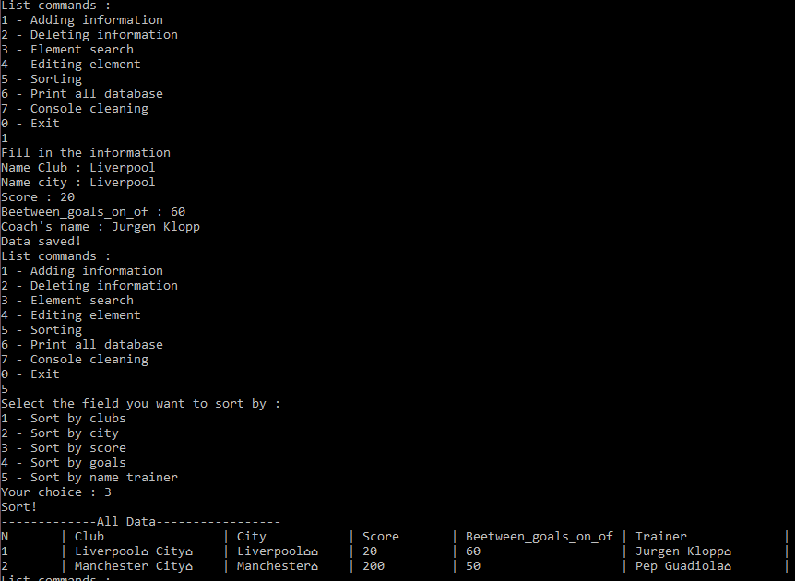

**Тест № 5**

**Поиск по клубу**

*Результаты теста 5*

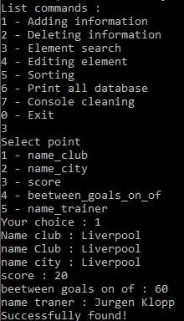

**Тест №6**

**Добавление клуба, вывод всей базы, которая не сортированная**

*Результаты теста 6*

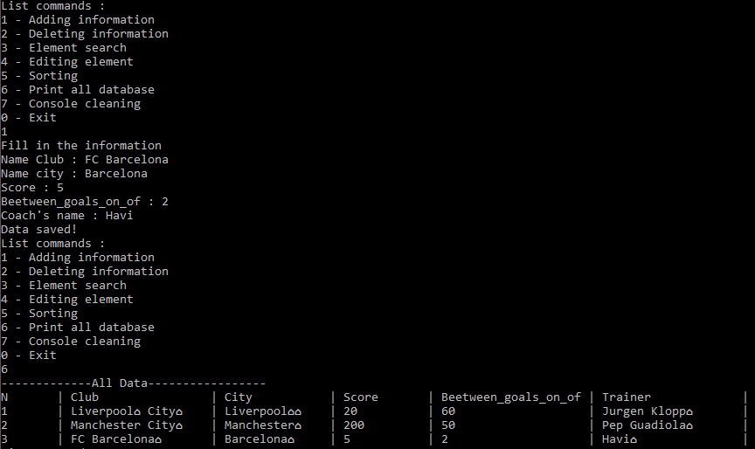

**Тест №7**

**Сортировка по именам тренеров**

*Результаты теста 7*

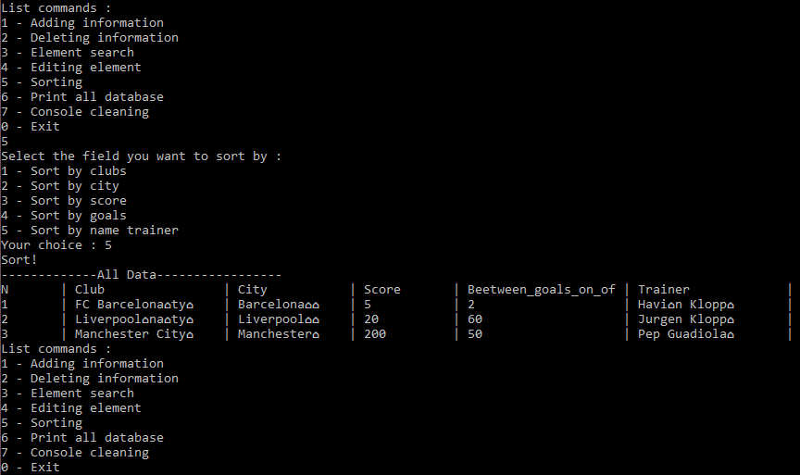

**Тест № …**

*Результаты теста …*